[1] Some Causes of the Variable Shape of Flocks of Birds - Charlotte K. Hemelrijk Hanno Hildenbrandt *http://www.plosone.org/article/info:doi%2F10.1371%2Fjournal.pone.0022479*

Separacja

Separacja jest liczona względem sąsiadów wybranych Topologicznie. Jeżeli boidy się zderzają to siła separacji wynosi 1, a Wyrównanie i Cohesion się nie liczą, Zasięg separacji Wynosi 4m zgodnie z [1], powyżej tej odległości separacja nie jest liczona. W innym wypadku separacja jest liczona jako średnia z sił odpychania wobec sąsiadów według wzoru $S=e^{(\frac{-{\left(d-m\right)}^{2}}{sr})}$, gdzie d – odległość boidów, m – minimalna odległość (hardSphere=0,2m według [1]), sr – współczynnik tak dobrany aby na granicy separacji (4m) wartość była bliska zeru.

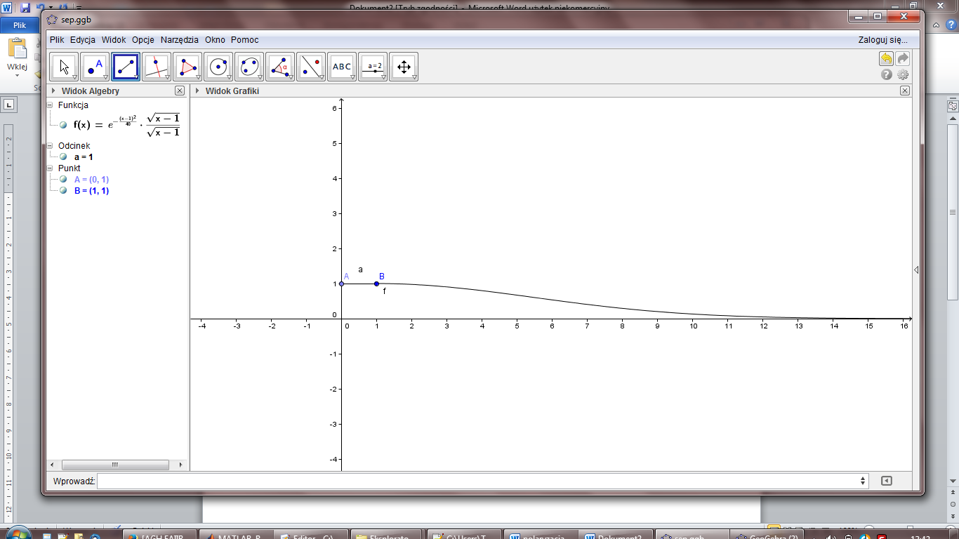

Rysunek 1:Siła separacji zależna od dystansu

Wyrównanie:

Siła liczona jest poprzez wyznaczenie średniego wektora prędkości, następnie odjęta od niego zostaje prędkość osobnika, wartość końcowa jest normalizowana. Siła zawsze wynosi 1 lub 0;

A = $\frac{((\frac{1}{N}\sum_{1}^{N}{V_{i})-V)}}{\left|W\right|}$, gdzie N-liczba sąsiadów, Vi – prędkość sąsiada, V- prędkość osobnika |w| - długość wektora

Spójność

Siła liczona poprzez wyznaczenie środka ciężkości sąsiadów osobnika, z wyjątkiem tych które znajdują się z nim w kolizji. Od środka ciężkości odejmowana jest pozycja osobnika. Taki wektor jest normalizowany. Siła zawsze wynosi 1 lub 0.

C = $\frac{((\frac{1}{N}\sum_{1}^{N}{P_{i})-P)}}{\left|W\right|}$, gdzie N-liczba sąsiadów, Pi – pozycja sąsiada, V- pozycja osobnika |w| - długość wektora

Łączenie sił:

Siły są łączone liniowo z odpowiednimi współczynnikami.

**F=(sc*Sep)+ (ac*Ali)+(cc*Coh),** gdzie sc,ac,cc współczynniki kolejnych sił.

W symulacji **ac=0.455, sc=0.79, cc=0.218**

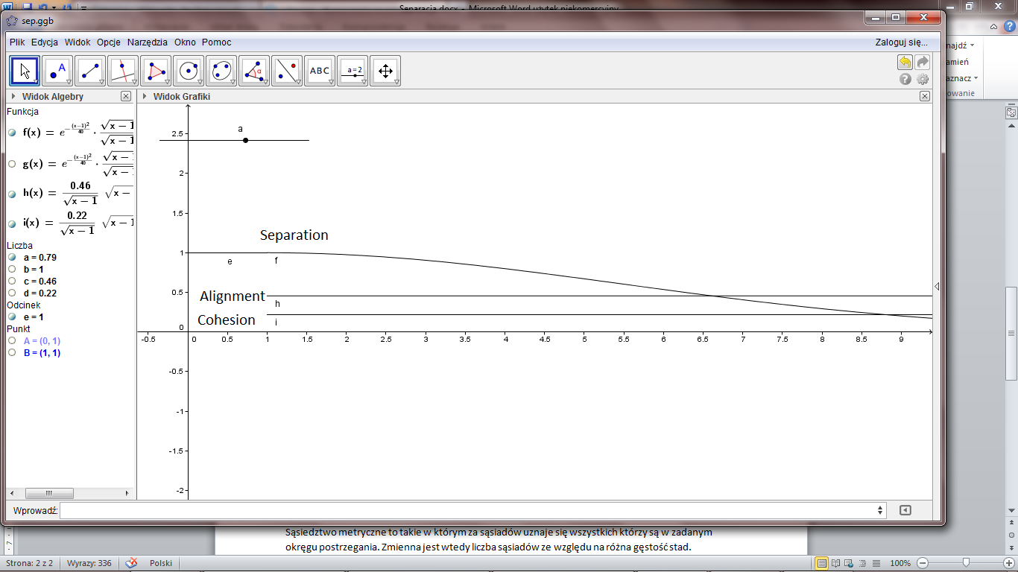

Rysunek 2: Trzy główne siły proporcje w zależności od odległości

Takie ustawienie sił pozwalana na utrzymanie osobników w stadzie, a zarazem nie pozwala im się skupić w jednym punkcie. Siła separacji dominuje gdy obiekty kolidują bądź są bardzo blisko, natomiast gdy obiekty są daleko to działają na nie siły które powodują tworzenie skupisk.

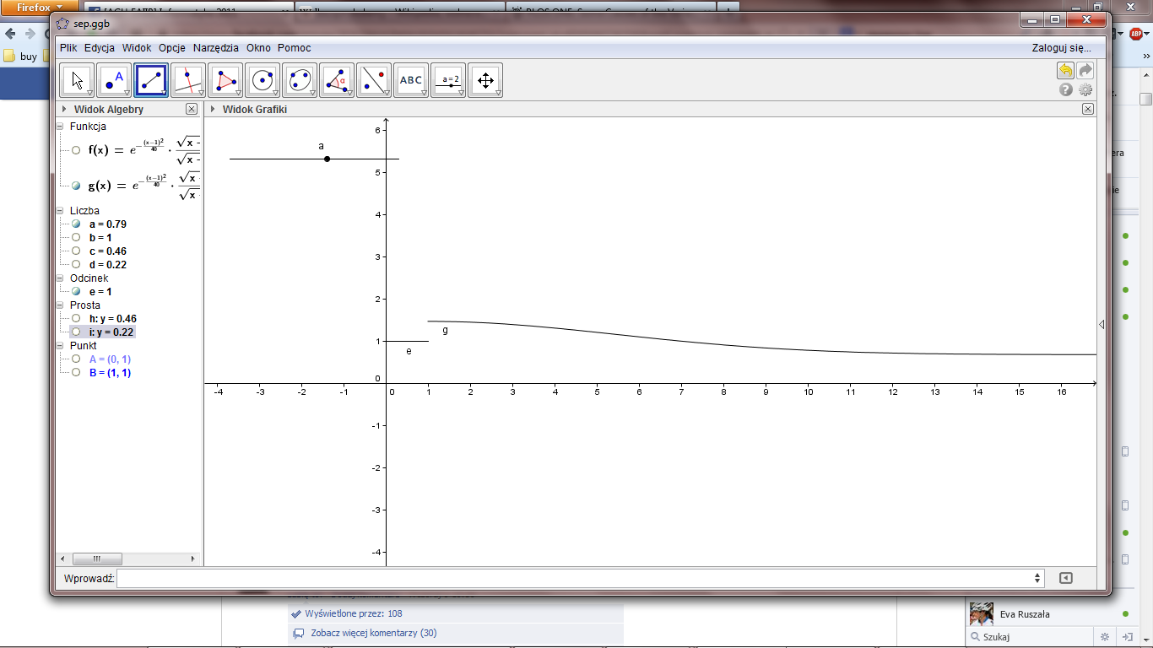

Rysunek 3: Zsumowane trzy siły z uwzględnionymi współczynnikami w zależności od odległości

Czwarta siła!

Boidy, które są liderami, posiadają dodatkową siłę która pcha ich ku wyznaczonemu celu. Siła jest znormalizowana i przemnożona przez współczynnik (ac+cc)/1.5, dzięki temu lider nie ucieka od grupy, tylko stara się w niej pozostać i ciągnąć ją ze sobą. Jak widać na wykresie poniżej im osobnik jest bliżej celu tym siła przyciągania jest mniejsza, a po przekroczeniu pewnej odległości jest stała równa współczynnikowi przyciągania. Dzięki temu osobnik nieco zwalnia gdy jest blisko celu.

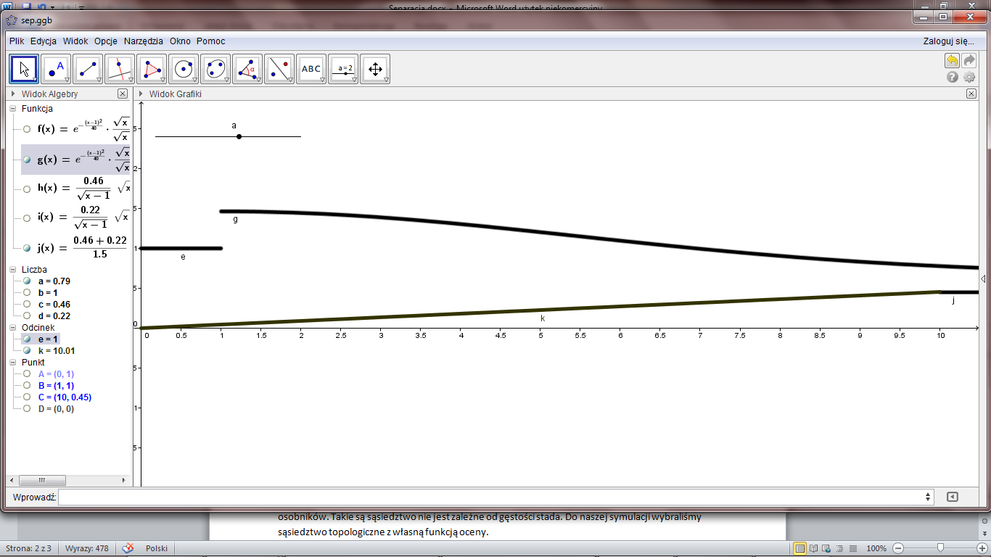

Rysunek 4:Suma standardowych sił z siłą podążania do celu

Sąsiedztwo metryczne vs Topologiczne

Sąsiedztwo metryczne to takie w którym za sąsiadów uznaje się wszystkich którzy są w zadanym okręgu postrzegania. Zmienna jest wtedy liczba sąsiadów ze względu na różna gęstość stad. Sąsiedztwo Topologiczne takie w którym osobnik wybiera względnie stałą liczbę sąsiadów (według [1] jest to 6.5), według funkcji oceny atrakcyjności sąsiada, najczęściej jest to po prostu 7 najbliższych osobników. Takie są sąsiedztwo nie jest zależne od gęstości stada. Do naszej symulacji wybraliśmy sąsiedztwo topologiczne z własną funkcją oceny.

W pierwszym etapie algorytmu za sąsiada uznaje te osobniki które znajdują się w zasięgu jego wzroku (70m) oraz mieszczą się w jego kącie widzenia (270 stopni), oraz takie które zderzają się z osobnikiem.

Następnie z tych sąsiadów jest wybierane maksymalnie 7 sąsiadów według funkcji oceny,

ocena= $\frac{d*((α+0.35)}{1.35}$, gdzie d - odległość miedzy osobnikami, α- kąt między osobnikami od 0 dla osobnika na wprost do 0 dla osobnika z tylu. Sąsiad jest tym atrakcyjniejszy im ocena jest niższa. Jeżeli osobniki się zderzają to sąsiad dodawany jest bez względu na ocenę. Tak dobrane współczynniki faworyzują osobniki które są bardziej na wprost niż z boku, zapobiega to zbijaniu się w małe grupki, oraz zwiększa mobilność stada. Na poniższym obrazku zobrazowane sąsiedztwo.

Obszar w kolorze blado różowym to zakres postrzegania danego osobnika. Krzywa okalająca zielony obszar to zbiór przykładowych punktów które są oceniane tak samo.

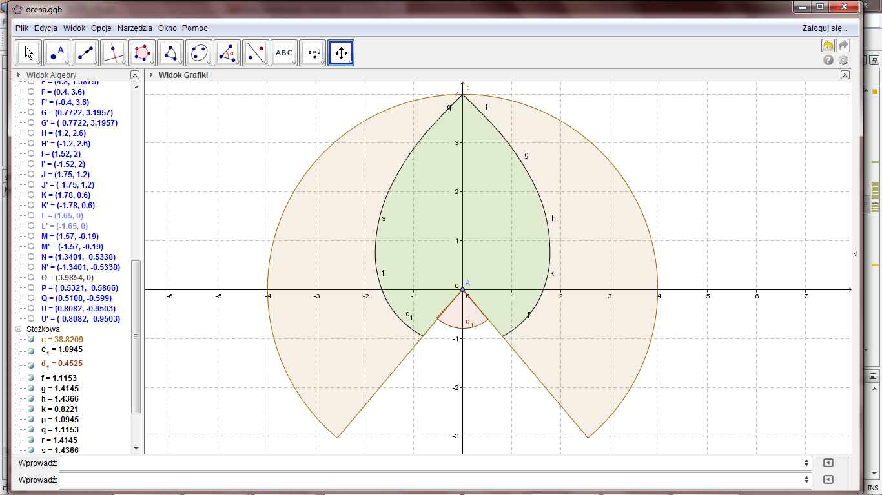

Rysunek 5:Sposób dopierania sąsiadów

Czas reakcji – to czas co jaki osobnik powinien podejmować kolejna decyzję co sił jakie powinny na niego działać zgodnie z badaniami oraz [1] ustaliliśmy ten czas na 50ms. Zbyt mała wartość skutkowała nienaturalnie dokładnym ułożeniem stada, większe wartości doprowadzają do chaosu, gdyż za rzadko osobniki aktualizowały swoje siły, przez co przebywały za dużą odległość i nie były w stanie względnie ustabilizować swojej pozycji.